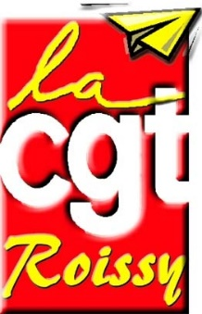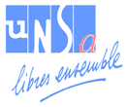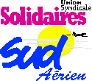

**Pour sauver nos emplois,**

**amplifions la lutte !**

Le 15 octobre 2020, nous étions plus de 2 000 à manifester sur la plateforme pour nous opposer aux destructions d’emplois.

Nous avons interpellé les pouvoirs publics (préfète de Roissy, sous-préfet de Sarcelles) et nous leurs avons présenté nos revendications :

* Un plan de sécurisation de l'emploi**,** avec un accompagnement contrôlé de l’activité partielle payée à 100% pour les salariés(ées). Aucun licenciement ne doit avoir lieu.
* Un dispositif de formation professionnelle massif pour faire monter en qualification toutes et tous.
* La mise en place d'un statut du travailleur.se aéroportuaire de Roissy qui protège et garantit les moyens de mener une vie décente.
* La nationalisation d’Air France et d’ADP et l’intégration des entreprises sous-traitantes chez les donneurs d’ordre.
* Que la filière sûreté soit reconnue comme un service public.
* La réduction du temps de travail (le passage aux 35 heures a permis de créer au moins 350 000 emplois).
* La suppression du versement des dividendes aux actionnaires pour 2019 et 2020.
* L'organisation d'une table ronde portant sur l'avenir de la zone aéroportuaire de Roissy, à laquelle participeraient les organisations syndicales et patronales, les pouvoirs publics sous l'égide de la préfecture.

Jusqu’à présent aucune de nos revendications n’a été entendue alors que ce sont entre 20 et 30 000 emplois qui risquent de disparaitre.

Les organisations syndicales appellent donc les salariés(ées) à participer à une nouvelle :

**« Marche pour l’emploi »**

Jeudi 18 mars 2021

Rendez-vous à **10h30** devant la gare RER CDG 1

**Soyons nombreux (ses) pour imposer d’autres choix**